

Java EE开发实践课程设计报告

题 目 综测信息管理系统设计与实现
学生姓名 *** 学 号 *********
指导教师 王凌武
二级学院 信息技术与人工智能学院
专业名称 软件工程
班 级 22软件工程1班

2024年6月

- 设计任务书
综测信息管理系统是专门服务于高校老师学生的一种用于收集、存储、管理学生信息的软件系统。其根据现有学校规则进行定制化编写，在根据各个学院的具体要求进行部分的参数调整后即可广泛的适配多个学院的学生综测分数计算。
- 本组课题及本人任务
本组课题：综测信息管理系统的设计与实现

小组分工：*** （后台设计）
*** （前台设计）

3、项目背景
现代教育水平不断提高，为了全面推进素质教育并促进学生在德、智、体、美、劳等方面的全面发展，学校制定相关政策文件，依据学生的学习表现、课外活动等多个维度实行量化评价，综合计算学生成绩。然而，随着当下综测计算规则的不断精细化， 纳入综测成绩计算的学生活动类型的不断增多，综合测评工作的复杂度和工作量显著增大。加之综测分数在学校奖学金评比，优干评比中得到了较高的重视，因此也要求该流程应保证公平和透明。面对种种挑战，在信息技术日新月异的当下，如何有效利用管理信息信息系统来简化综测流程、提高工作效率、节约人力资源，同时保证公平透明，是我们亟待探讨和解决的问题。

4、关键技术
在构建一个全面高效的综合测评信息管理系统时，现代计算机技术的支撑是不可或缺的基石。本系统开发核心依托于若干先进技术和框架，以及MySQL作为强大的数据库管理系统。Spring Boot
  - Apache Shrio身份验证
Apache Shiro是一个强大且高度可操作的Java安全框架，旨在简化诸如身份验证、授权、加密及会话管理等关键安全任务，广泛适用于从小型移动应用程序到大型企业系统等各种规模的开发场景，确保全方位的安全管控得以实现。
其核心架构紧密围绕三大基础概念构建：
- Subject（主体）：此概念封装了任何与应用程序交互的实体的行为，包括但不限于最终用户、外部服务等，代表了当前执行操作的实体。Subject作为与安全操作（例如登录、注销、权限验证）交互的统一接口，为开发者抽象出一套标准化的安全操作流程。
- SecurityManager（安全管理器）：作为Shiro架构的中枢神经系统，SecurityManager扮演着指挥官的角色，负责调度所有安全相关活动。它不仅是认证（Authentication）、授权（Authorization）及会话管理的决策中心，还充当了连接Subject与后端数据存储的桥梁。
- Realms（安全领域）：作为安全数据访问的接口，Realms与应用程序的数据源直接交互，负责验证用户凭据及检索权限信息。这一灵活设计允许开发者根据实际数据存储和特定业务需求定制安全数据访问逻辑。
  - MySQL数据库
MySQL 是一款流行的关系型数据库管理系统（RDBMS），广泛应用于各种规模的企业和个人项目中。MySQL 凭借其稳定性、性能、易用性和可扩展性，成为了数据库领域的佼佼者。
其主要特点如下：
- 稳定性：MySQL 经过多年的发展和完善，已经具备了极高的稳定性。它能够在各种复杂的系统环境中稳定运行，确保数据的安全和可靠。
- 高性能：MySQL 采用了优化的查询算法和索引技术，能够高效地处理大量的数据查询和更新操作。同时，它还支持多线程并发处理，提高了系统的吞吐量和响应速度。
- 易用性：MySQL 提供了丰富的 SQL 语言支持和友好的图形化界面管理工具，使得用户可以轻松地管理和操作数据库。无论是简单的数据查询还是复杂的数据库设计，MySQL 都能够提供灵活且强大的支持。
可扩展性：MySQL 支持多种存储引擎，包括常用的 InnoDB、MyISAM 等。这些存储引擎具有不同的特性和适用场景，用户可以根据实际需求选择合适的存储引擎。

5系统分析
5.1市场需求分析
在进行市场需求分析时，我们深入探讨了综合测评分数计算与确认流程中的关键参与角色及其面临的挑战，包括年级评审小组、班级评审小组及普通学生，旨在具体分析现有体系的局限性，并提出技术改进的方向。
年级评审小组作为综测管理的学院审核团队，每位成员需监管多个班级，面临短时间内集中接收大量班级综测登记表的情境。此过程不仅因文档数量庞大而加剧了工作负担，还因各班级提交材料的格式与标准不一，显著提升了审查的复杂性和时间成本。此类手动操作不仅效率低下，还难以确保精准无误地识别潜在错误，凸显出当前流程在信息整合与标准化处理上的不足。
班级层面的评审活动同样暴露出效率与精确性的双重瓶颈。学生个人综测分初步计算的异步性与多样性问题，当前的计算方式迫使班级评审小组必须等待全体完成后再行审核，这一模式严重制约了整体进度。此外，因计算误差、格式不规范等因素导致的频繁修正，不仅使评审工作量倍增，还引发了成绩变动连锁反应，进一步增加了管理复杂度。最终的手动汇总与排名工作，由于其繁琐性和易错性，亦成为亟待解决的问题。
在学生个体层面，对综测计分细则的理解不充分，加之未能详尽掌握加分政策，导致提交材料时常出现匹配不当、理由与证据不符等失误。同时，提交材料格式的不规范，频繁导致返工，不仅影响个人评估进度，也额外消耗了班级评审资源，凸显出学生在信息理解和执行能力上的差距。
5.2功能性分析
面向在校师生的综合测评成绩管理系统的构建主要目的是为了改善综测计算过程中信息格式统一困难，工作效率低，从而将计算机技术应用到实际的信息管理和汇总工作中。系统主要涉及到的对象包括年级评审小组、班级评审小组成员、普通学生三个部分。如图所示为系统总体例图，接下来本文将从这个角度进行分析，研究系统功能的基本需求。
对于全体用户而言，系统需确保信息管理系统的基本功能，包括但不限于多用户身份登录、权限控制、信息维护等。同时，系统应保证长期稳定运行，界面设计需统一且美观，以提升用户体验。
对于普通学生而言，其主要关注的是相关材料在申报过程中方便好用，在一些操作相对复杂的功能处可以得到适当的操作提示，并在材料退回后可以得到直观的提示进行对应的补充修改。此外，普通学生更关注自己在班级中的排名情况，因此需要对班级内的成绩进行动态的排序追踪。
对于班级评审小组的人员来说，其更需要的是对应材料在审核过程中可以方便快捷辅助帮助审核处理，同时可以调控与追踪到班级的整体进度，并保证对应的标准材料可以通过数据库中的数据整合处理统一导出。
对于年纪评审小组人员而言，其所需要的主要则是对于整体年级情况的整体了解，并可以通过系统简单快捷的得到对应所需数据，把握整体工作情况。
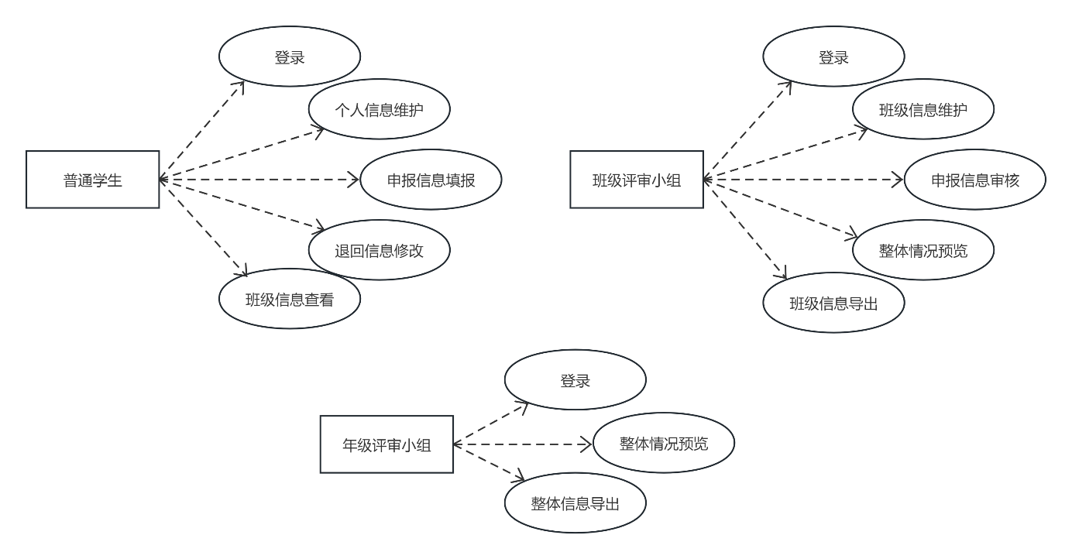图 5.1 系统总体例图
6系统概要设计
6.1模块设计
该架构由四大核心模块构成，即系统管理、申报处理、审核监管以及文件与成绩处理模块，旨在通过精细化的子模块划分，实现高度模块化设计与系统内部的无缝协同。以下是具体的架构配置描述。
系统管理模块：作为系统的神经中枢，系统管理模块在系统中占据举足轻重的地位。其内部进一步细分为用户权限管理子模块、系统配置管理子模块和系统日志子模块，以确保对系统访问的严格控制、基础配置的精确设定以及系统运行状态的全面监控。
申报处理模块：为了确保评分程序的严谨性和准确性，申报处理模块被细化为加分申报提交、基础分数批量导入和加分类目划分三个子模块。这些子模块不仅涵盖了德、智、体、美、劳及其他各项分数的加分申报，还详细规定了加分申报过程中各项活动的具体类目，将加分标准具体落实到实际操作中，为后续的材料审核和分数汇总提供了坚实的数据基础。
审核监管模块：该模块的核心功能包括积分申报审核和申报进度控制。操作人员在此模块中，不仅能够验证申报材料的真实性，还能实时查看和追踪整体工作进度，从而确保审核工作的高效、公正以及最终成绩录入的准确无误。
文件与成绩处理模块：此模块专注于实现标准材料的批量处理导出以及个人和班级材料的便捷整合归档。它包含了个人材料处理子模块、班级材料处理子模块和分数统计整合子模块，通过这些子模块的协作，实现了数据的交叉校验，确保综测成绩的正确性和可信度，同时实现了标准文件的便捷批量导出和相关材料文件的打包整合归档。
通过上述模块及其子模块的精心设计和布局，该架构不仅实现了各功能单元的独立高效运作，还促进了系统整体的高度协调与快速响应，为综测信息管理系统的稳定运行和高效处理提供了强有力的支撑。
通过上述模块及其子模块的精心设计和布局，该架构不仅实现了各功能单元的独立高效运作，还促进了系统整体的高度协调与快速响应，为综测信息管理系统的稳定运行和高效处理提供了强有力的支撑。
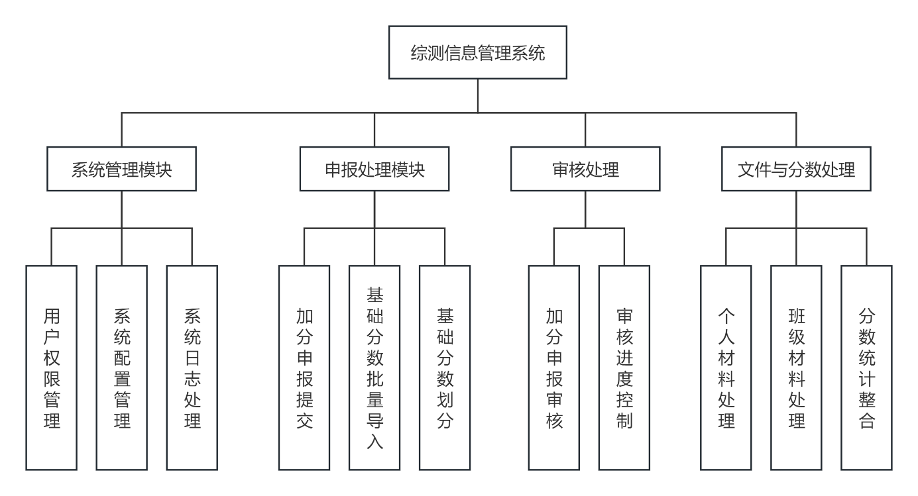
图 6.1 系统功能模块图
6.2数据库设计
6.2.1数据库概念结构设计
在深入分析了系统的功能模块之后，本章详细界定了系统的核心实体信息，包括每个实体的特定属性，以及这些实体之间所建立的复杂关系。为了直观地展现这些关系，本章采用了E-R图这一工具。具体来说，本系统中涉及的主要实体有学生、班级、成绩单等，它们之间的关联与依赖关系通过E-R图得以清晰展现。
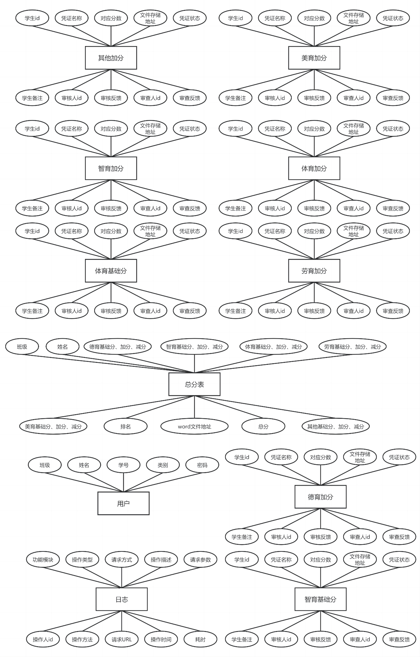
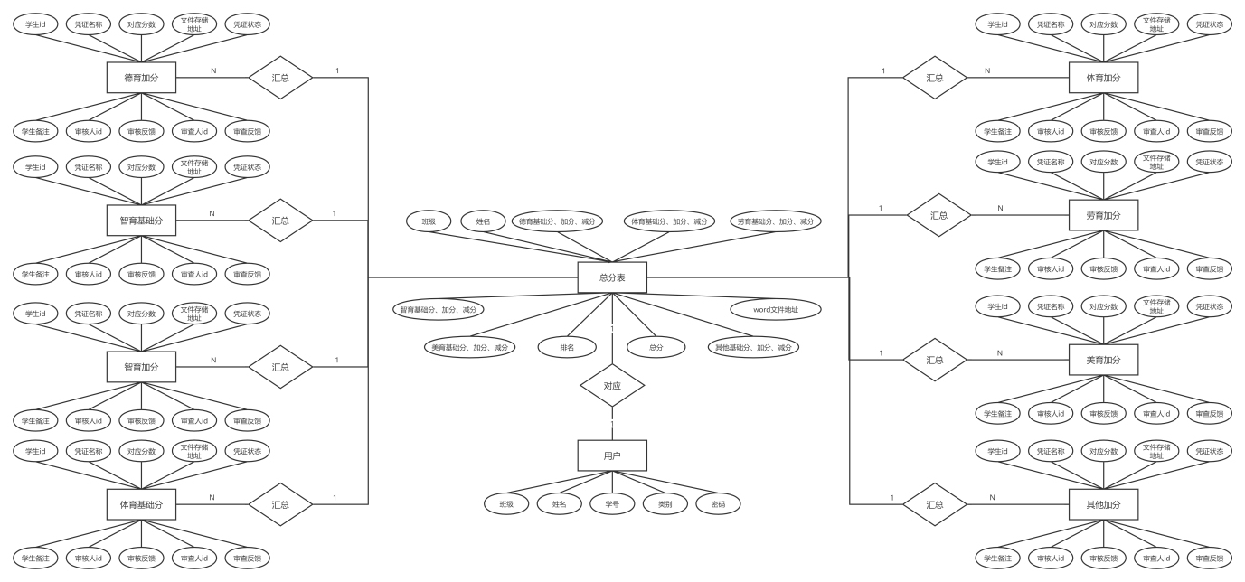
图 6.2E-R图
6.2.2数据逻辑结构设计
本章节将深入探讨上一章节所确立的实体及其相互关系，并据此构建逻辑结构关系表，这是数据库设计的关键步骤之一。以下表格详尽记录了数据库内部的结构信息，涵盖所有数据表、各表中的字段、索引配置、以及确保数据完整性的各种约束条件的精确描述与属性参数。此关系表的设计，旨在实现对数据库架构的全面理解决策支持，确保数据的有效组织、管理和高效访问，从而为项目的顺利实施奠定坚实基础。
表 6-1 个人分数汇总表(point_collection)
名称 | 类型 | 是否为空 | 主键 | 备注
id | bight | 否 | 是 | 编号
clazz_id | varchar(20) | 否 | 否 | 所在班级id
clazz_name | varchar(20) | 否 | 否 | 所在班级名称
student_id | varchar(20) | 否 | 否 | 学号
student_name | varchar(20) | 否 | 否 | 学生姓名
rank | int | 否 | 否 | 排名
final_point | decimal(10,2) | 否 | 否 | 总分
de_base | decimal(10,2) | 否 | 否 | 德育基础分
de_plus | decimal(10,2) | 否 | 否 | 德育加分
de_subtract | decimal(10,2) | 否 | 否 | 德育减分
zhi_base | decimal(10,2) | 否 | 否 | 智育基础分
zhi_plus | decimal(10,2) | 否 | 否 | 智育加分
zhi_subtract | decimal(10,2) | 否 | 否 | 智育减分
ti_base | decimal(10,2) | 否 | 否 | 体育基础分
ti_plus | decimal(10,2) | 否 | 否 | 体育加分
ti_subtract | decimal(10,2) | 否 | 否 | 体育减分
mei_base | decimal(10,2) | 否 | 否 | 美育基础分
mei_plus | decimal(10,2) | 否 | 否 | 美育加分
mei_subtract | decimal(10,2) | 否 | 否 | 美育减分
lao_base | decimal(10,2) | 否 | 否 | 劳育基础分
lao_plus | decimal(10,2) | 否 | 否 | 劳育加分
lao_subtract | decimal(10,2) | 否 | 否 | 劳育减分
other_base | decimal(10,2) | 否 | 否 | 其他基础分
other_plus | decimal(10,2) | 否 | 否 | 其他加分
other_subtract | decimal(10,2) | 否 | 否 | 其他减分
de | int | 否 | 否 | 德育分已完成标注字段
zhi | int | 否 | 否 | 智育分已完成标注字段
ti | int | 否 | 否 | 体育分已完成标注字段
lao | int | 否 | 否 | 劳育分已完成标注字段
other | int | 否 | 否 | 其他分已完成标注字段
file_url | varchar(200) | 否 | 否 | word文件地址，用于文件下载
finish | int | 否 | 否 | 全部已完成标注字段
finish_time | datetime | 否 | 否 | 提交时间

表 6-2 德育加分表(point_de)
名称 | 类型 | 是否为空 | 主键 | 备注
id | bigint | 否 | 是 | 编号
clazz_id | varchar(20) | 否 | 否 | 学生所在班级的id
student_id | varchar(20) | 否 | 否 | 学生编号
student_name | varchar(20) | 否 | 否 | 学生姓名
name | varchar(20) | 否 | 否 | 证明名称
point | decimal(10,2) | 否 | 否 | 证明所对应的分数
file_url | text | 否 | 否 | 文件存储地址json  [包括path、name、type]
status | int | 否 | 否 | 状态  [驳回废弃0、提交未初审1、初审未通过2、初审通过未审核]
serial | int | 否 | 否 | 第几项内容
grade | int | 否 | 否 | 奖项等级  [国家级及以上1、省级2、校级3、院级4、其他5]
level | int | 否 | 否 | 几等奖  [一等奖1、二等奖2、二等奖3、参与奖4、其他5]
people_num | int | 否 | 否 | 参赛人数  [即部分比赛需要考虑到的平分分数人数问题]
detail | varchar(200) | 否 | 否 | 文件详情  [将前面的字段的相关信息组合]
get_time | datetime | 否 | 否 | 获取时间  [非必填]
remark | varchar(200) | 否 | 否 | 学生填写的备注
is_deleted | tinyint | 否 | 否 | 是否删除，逻辑删除字段  [0-未删,1-已删]
check_time | datetime | 否 | 否 | 用户名
check_name | varchar(200) | 否 | 否 | 审查人名称
check_text | varchar(200) | 否 | 否 | 评审内容
review_time | datetime | 否 | 否 | 审核时间
review_name | varchar(20) | 否 | 否 | 审核人名称
review_text | varchar(200) | 否 | 否 | 审核人意见
create_time | datetime | 否 | 否 | 创建时间
update_time | datetime | 否 | 否 | 更新时间

表 6-3 体育基础分表(point_ti)
名称 | 类型 | 是否为空 | 主键 | 备注
id | bigint | 否 | 是 | 编号
clazz_id | varchar(20) | 否 | 否 | 所在班级编号
clazz_name | varchar(20) | 否 | 否 | 班级名称
student_id | varchar(20) | 否 | 否 | 学号
student_name | varchar(20) | 否 | 否 | 学生姓名
point | decimal(10,2) | 否 | 否 | 体育基础分
create_time | datetime | 否 | 否 | 创建时间
update_time | datetime | 否 | 否 | 更新时间
is_deleted | tinyint | 否 | 否 | 是否删除，逻辑删除字段  [0-未删,1-已删]

表 6-4 智育基础分表(point_zhi_base)
名称 | 类型 | 是否为空 | 主键 | 备注
id | bigint | 否 | 是 | 主键
clazz_id | varchar(20) | 否 | 否 | 班级编号
clazz_name | varchar(20) | 否 | 否 | 班级名称
student_id | bigint | 否 | 否 | 学号
student_name | varchar(20) | 否 | 否 | 姓名
course_id | varchar(20) | 否 | 否 | 课程代码
score | decimal | 否 | 否 | 成绩
course_name | varchar(20) | 否 | 否 | 课程名称
studying_year | varchar(20) | 否 | 否 | 学年
period | int | 否 | 否 | 学期
point | decimal(10,2) | 否 | 否 | 学分
exam_quantity | varchar(20) | 否 | 否 | 考试性质
school | varchar(20) | 否 | 否 | 学院
course_quantity | varchar(20) | 否 | 否 | 课程性质
major | varchar(20) | 否 | 否 | 专业
grade | int | 否 | 否 | 年级
course_school | text | 否 | 否 | 开课学院
teaching_clazz | varchar(100) | 否 | 否 | 教学班
teacher_name | varchar(60) | 否 | 否 | 任课教师
score_remark | varchar(200) | 否 | 否 | 成绩备注
gpa | decimal | 否 | 否 | 绩点
course_mark | text | 否 | 否 | 课程标记
belong | varchar(20) | 否 | 否 | 课程归属
way | varchar(20) | 否 | 否 | 考核方式
is_cancel | varchar(20) | 否 | 否 | 是否成绩作废
submit_name | varchar(20) | 否 | 否 | 提交人
submit_time | datetime | 否 | 否 | 提交时间
is_major | varchar(20) | 否 | 否 | 是否学位课程
final_point | decimal(10,2) | 否 | 否 | 学分绩点

名称 | 类型 | 是否为空 | 主键 | 备注
id | bigint | 否 | 是 | 编号
clazz_id | varchar(20) | 否 | 否 | 班级id
clazz_name | varchar(20) | 否 | 否 | 班级名字
is_finish | int | 否 | 否 | 班级是否完成
finish_time | datetime | 否 | 否 | 完成时间
表 6-5 班级表(sys_clazz)

表 6-6 学生表(sys_student)
名称 | 类型 | 是否为空 | 主键 | 备注
id | bigint | 否 | 是 | 编号
clazz_id | varchar(20) | 否 | 否 | 所在班级id
clazz_name | varchar(20) | 否 | 否 | 班级名称
student_id | varchar(20) | 否 | 否 | 学号
student_name | varchar(20) | 否 | 否 | 学生姓名
password | varchar(20) | 否 | 否 | 密码  [由加密算法加密存储]
type | varchar(20) | 是 | 否 | 类别
remark | varchar(100) | 是 | 否 | 备注

表 6-7 操作日志表（sys_operation_log）
名称 | 数据类型 | 是否为空 | 主键 | 备注
oper_id | varchar(100) | 否 | 是 | 编号
module | varchar(100) | 否 | 否 | 功能模块
type | varchar(100) | 否 | 否 | 操作类型
request_method | varchar(100) | 否 | 否 | 请求方式
oper_desc | varchar(100) | 否 | 否 | 操作描述
oper_user_agent | varchar(100) | 否 | 否 | 操作描述
oper_requst_param | varchar(100) | 是 | 否 | 请求参数
oper_user_id | varchar(100) | 否 | 否 | 操作员id
oper_username | varchar(100) | 否 | 否 | 操作员姓名
oper_location | varchar(100) | 否 | 否 | 操作员名称
status | int | 否 | 否 | 操作状态
oper_method | varchar(100) | 否 | 否 | 操作方法
operurl | varchar(100) | 否 | 否 | 请求URL
oper_ip | varchar(100) | 否 | 否 | 请求ID
exc_name | varchar(100) | 是 | 否 | 异常名称
error_msg | varchar(100) | 是 | 否 | 错误信息
create_time | datetime(100) | 否 | 否 | 操作时间
cost_time | bigint | 否 | 否 | 耗时
oper_response_param | longtext(1000) | 是 | 否 | 响应内容

7系统详细设计
7.1开发环境
为了贴近实际的生产需要，在选择开发相关的环境及版本时，本研究也尽可能的选择市场上的主流方案进行开发，以确保长期稳定运行，相关配置见表格 5-1。
表格 5-1 开发环境表
开发及部署工具 | Vscode、Intellij idea、Navicat premium、MobaXterm
开发及部署操作系统 | Windows、Linux centos7.6
开发语言 | HTML、CSS、JavaScript、TypeScript、Java
Java环境 | JDK8.0
数据库服务器 | MySQL 5.7
后端服务器 | Tomcat 8.5.73
前端服务器 | Nginx 1.20.2
除此之外，本研究还使用了众多前后端开发框架辅助开发，例如：Springboot2、Mybatis、Mybatis-plus、vue3。并在框架中集成了多个第三方模块，其中包括element-plus、 ApachePOI、EasyExcel、阿里云OSS、vite工具等。
7.2主要模块说明
7.2.1用户登录
学生用户和审核人员会由管理员提前提供登录所需的用户名和初始化密码，然后可以通过登录操作进入系统，界面如图 7.2所示。

图 7.2 登录界面
在点击登录按钮后，为防止被恶意破解密码、攻击网站，用户需要进行登录滑块验证操作，界面如图 7.3所示。

图 7.3 登陆验证界面

8．工作总结

经过Java EE 项目实践课程学习，使我又学到了很多的知识，尤其是运用Java知识去解决实际问题的能力又得到了很大的提高。尽管所设计的程序比较简单，但是程序中的每个功能的实现都经过了自己的一定认真的思考。由于把所学的知识做到很灵活的运用在实际中，对于现在的我还有一定的难度，故而，在设计的每个的环节中，都会多多少少的遇到一些问题，这就促使我去查阅各种资料，或者请教老师和同学，极大的提高我的专业素养，同时对在有些书上的理论知识在实际的运用，以及应该注意的问题有了比较深刻的认识。当然，仍然有些理论问题不是很好的去运用，或者是了解的不深刻。这就使的在实践中的所设计的程序有些功能不是自己所想的那样的完美。不过，既然发现了问题的所在，我就不会放弃的，直至问题得到解决。这些也同时反映出了平时运用知识去实践这方面做的太少。太缺乏经验，对所设计中将所面临的问题认识不够。是课程设计让我认识到了这些问题的存在。同时给我提供了去面对这些问题的平台。也使我充分的认识到在以后也应该怎样去实践，怎样去学习一门计算机语言，以及如何去运用这门语言去解决实际问题等等。

总之，在经过这次课程设计，使我认识到了自己很多的缺点，同时，也是我学到新知识和新方法的一个机会。这给我在以后继续学习好这门语言指明了方向。

附录：

Useraction：

/**

*

*/

package com.hotel.users.action;

import javax.servlet.http.HttpServletRequest;

import org.apache.struts2.interceptor.ServletRequestAware;

import com.hotel.users.dao.IUsersDAO;

import com.hotel.users.pojo.Users;

import com.opensymphony.xwork2.ActionSupport;

/**

* @author Administrator

*

*/

public class UsersAction extends ActionSupport implements ServletRequestAware {

private HttpServletRequest request;

private Users users;

private IUsersDAO iusers;

/**

*

*/

public UsersAction() {

// TODO Auto-generated constructor stub

}

/* (non-Javadoc)

* @see org.apache.struts2.interceptor.ServletRequestAware#setServletRequest(javax.servlet.http.HttpServletRequest)

*/

public String register() throws Exception{

boolean result = false;

String usersid = iusers.searchMaxUser();

if("".equals(usersid) || usersid == null){

users.setUsersid("1");

}else{

users.setUsersid(String.valueOf(Integer.parseInt(usersid) + 1));

}

result = iusers.userRegister(users);

if(result){

request.setAttribute("info", "注册成功");

return "success";

}else{

request.setAttribute("info", "注册失败");

return "error";

}

}

public void setServletRequest(HttpServletRequest arg0) {

// TODO Auto-generated method stub

request = arg0;

}

public Users getUsers() {

return users;

}

public void setUsers(Users users) {

this.users = users;

}

public IUsersDAO getIusers() {

return iusers;

}

public void setIusers(IUsersDAO iusers) {

this.iusers = iusers;

}

}

Roomaction;

/**

*

*/

package com.hotel.room.action;

import java.util.List;

import javax.servlet.http.HttpServletRequest;

import javax.servlet.http.HttpSession;

import org.apache.struts2.interceptor.ServletRequestAware;

import com.hotel.lists.dao.IListsDAO;

import com.hotel.lists.pojo.Lists;

import com.hotel.room.dao.IRoomDAO;

import com.hotel.room.pojo.Room;

import com.hotel.users.pojo.Users;

import com.opensymphony.xwork2.ActionSupport;

/**

* @author Administrator

*

*/

public class RoomAction extends ActionSupport implements ServletRequestAware {

private HttpServletRequest request;

private Room room;

private IRoomDAO iroom;

private IListsDAO ilists;

private Lists lists = new Lists();

private HttpSession session;

/**

*

*/

public RoomAction() {

// TODO Auto-generated constructor stub

}

/* (non-Javadoc)

* @see org.apache.struts2.interceptor.ServletRequestAware#setServletRequest(javax.servlet.http.HttpServletRequest)

*/

public String getallrooms() throws Exception{

List<Room> list = iroom.getAllRooms();

request.setAttribute("roomList", list);

return "success";

}

public String addroom() throws Exception{

System.out.println("1");

Users users = (Users) session.getAttribute("users");

System.out.println("1");

String listsid = ilists.searchMaxListsbeta();

if(listsid.equals("") || listsid == null){

lists.setListsid("1");

}else{

lists.setListsid(String.valueOf(Integer.parseInt(listsid) + 1));

}

lists.setCount(1);

lists.setUsersid(users.getUsersid());

lists.setRoomid(room.getRoomid());

boolean resultroom = iroom.updateRoom(room.getRoomid(), room.getCount());

boolean resultlists = ilists.addLists(lists);

if(resultlists && resultroom){

request.setAttribute("info", "购买成功");

return "success";

}else{

request.setAttribute("info", "购买失败");

return "error";

}

}

public void setServletRequest(HttpServletRequest arg0) {

// TODO Auto-generated method stub

request = arg0;

session = request.getSession();

}

public Room getRoom() {

return room;

}

public void setRoom(Room room) {

this.room = room;

}

public IRoomDAO getIroom() {

return iroom;

}

public void setIroom(IRoomDAO iroom) {

this.iroom = iroom;

}

public void setIlists(IListsDAO ilists) {

this.ilists = ilists;

}

public IListsDAO getIlists() {

return ilists;

}

public void setLists(Lists lists) {

this.lists = lists;

}

public Lists getLists() {

return lists;

}

}

listAcion

/**

*

*/

package com.hotel.lists.action;

import java.util.List;

import java.util.Map;

import javax.servlet.http.HttpServletRequest;

import org.apache.struts2.interceptor.RequestAware;

import org.apache.struts2.interceptor.SessionAware;

import com.hotel.lists.dao.IListsDAO;

import com.hotel.lists.pojo.Lists;

import com.hotel.room.dao.IRoomDAO;

import com.hotel.users.pojo.Users;

import com.opensymphony.xwork2.ActionSupport;

/**

* @author Administrator

*

*/

public class ListsAction extends ActionSupport implements RequestAware, SessionAware{

private Lists lists;

private IListsDAO ilists;

private Map<String, Object> request;

private Map<String, Object> session;

private IRoomDAO iroom;

/**

*

*/

public void setRequest(Map<String, Object> request) {

this.request = request;

}

public void setSession(Map<String, Object> session) {

this.session = session;

}

public ListsAction() {

// TODO Auto-generated constructor stub

}

/* (non-Javadoc)

* @see org.apache.struts2.interceptor.ServletRequestAware#setServletRequest(javax.servlet.http.HttpServletRequest)

*/

public String deletelists() throws Exception{

boolean resultlists = ilists.deleteLists(lists.getListsid());

boolean resutlroom = iroom.updateRoom(lists.getRoomid(), lists.getCount()+1);

if(resultlists && resutlroom){

request.put("info", "删除成功");

return "success";

}else{

request.put("info", "删除失败");

return "success";

}

}

public String searchlists() throws Exception{

Users users = (Users) session.get("users");

String usersid = users.getUsersid();

List<Lists> list = ilists.getalllists(usersid);

request.put("listslist", list);

return "success";

}

public Lists getLists() {

return lists;

}

public void setLists(Lists lists) {

this.lists = lists;

}

public IListsDAO getIlists() {

return ilists;

}

public void setIlists(IListsDAO ilists) {

this.ilists = ilists;

}

public void setIroom(IRoomDAO iroom) {

this.iroom = iroom;

}

public IRoomDAO getIroom() {

return iroom;

}

}

